**线上入库流程填写说明**

1、登录孝感市永成建设有限责任公司官网**<http://xgycjs.com/>，**点击右上角“办公OA”；



2、进入孝感市永成建设信息化管理平台，点击“注册账号”，进入注册页面；忘记密码可在此处点击“找回密码”进行密码找回；

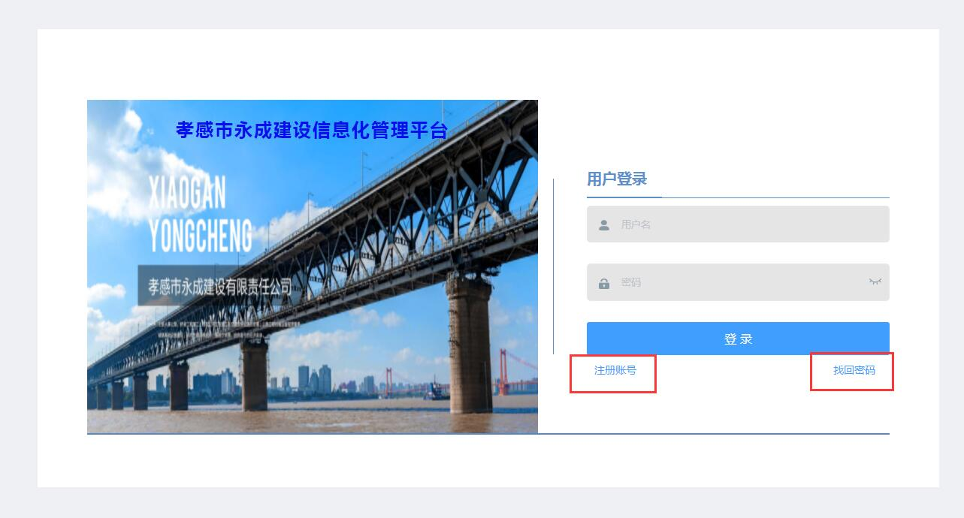

3、按照系统要求完成填写，“姓名”可填写法定代表人或业务联系人姓名，账号为公司全称，与营业执照保持一致，密码默认为8，无需设置；

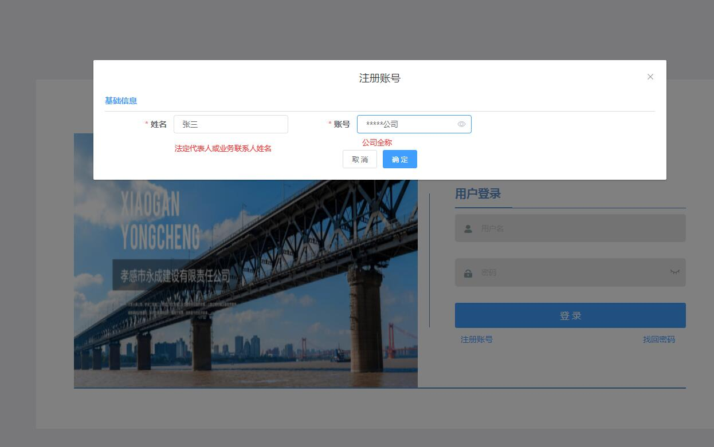

4、注册成功后，回到登录页面，使用账号及密码登录，登录成功后可在右上角“姓名”处查看用户信息、修改密码及退出登录；

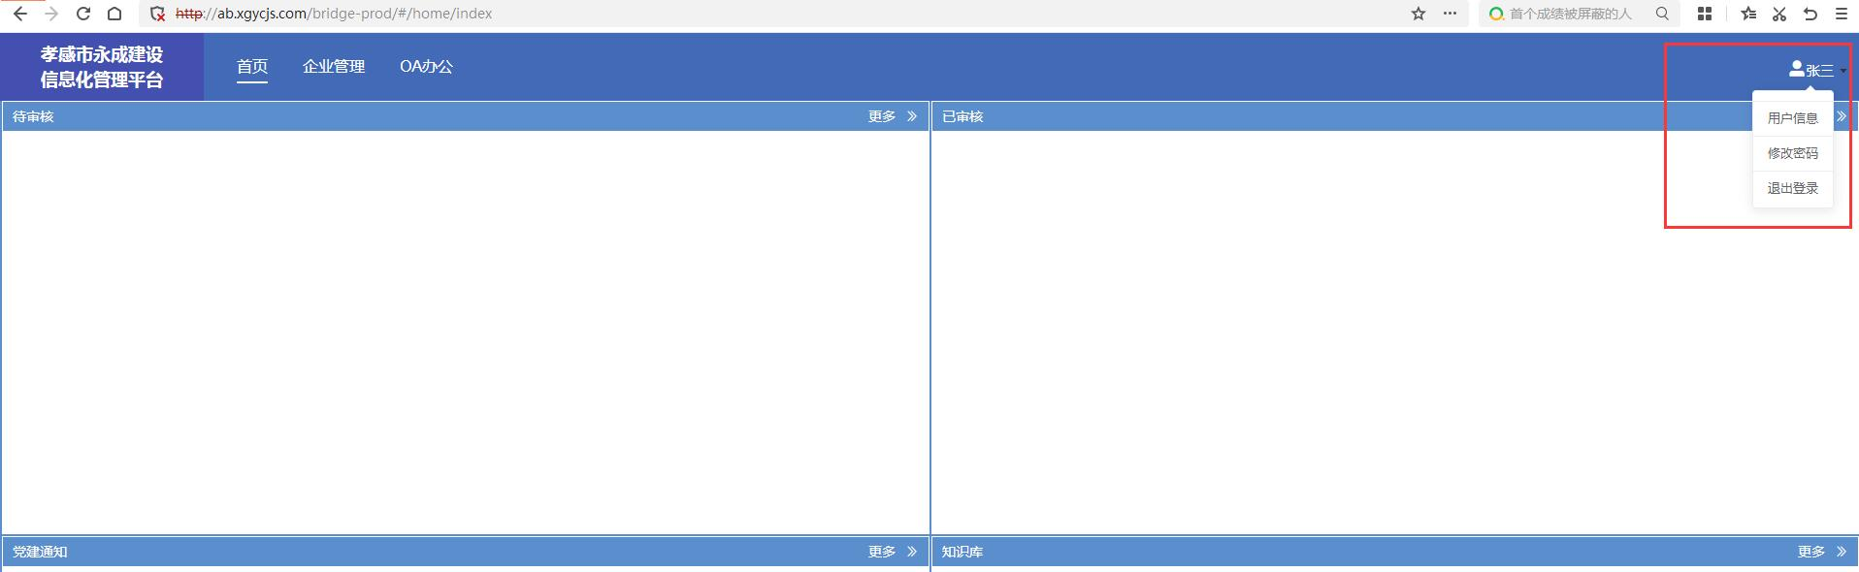

5、进入“企业管理”模块，点开下拉“公司库”，根据供应商自身类别选择相应的库别；

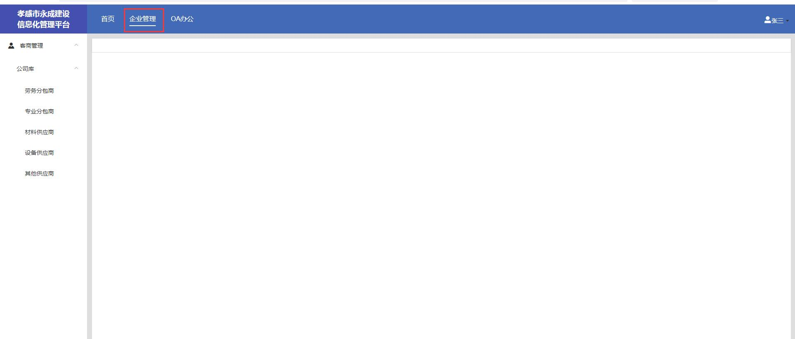

6、库别选择后，点击“新增”，即可进行企业信息的录入；

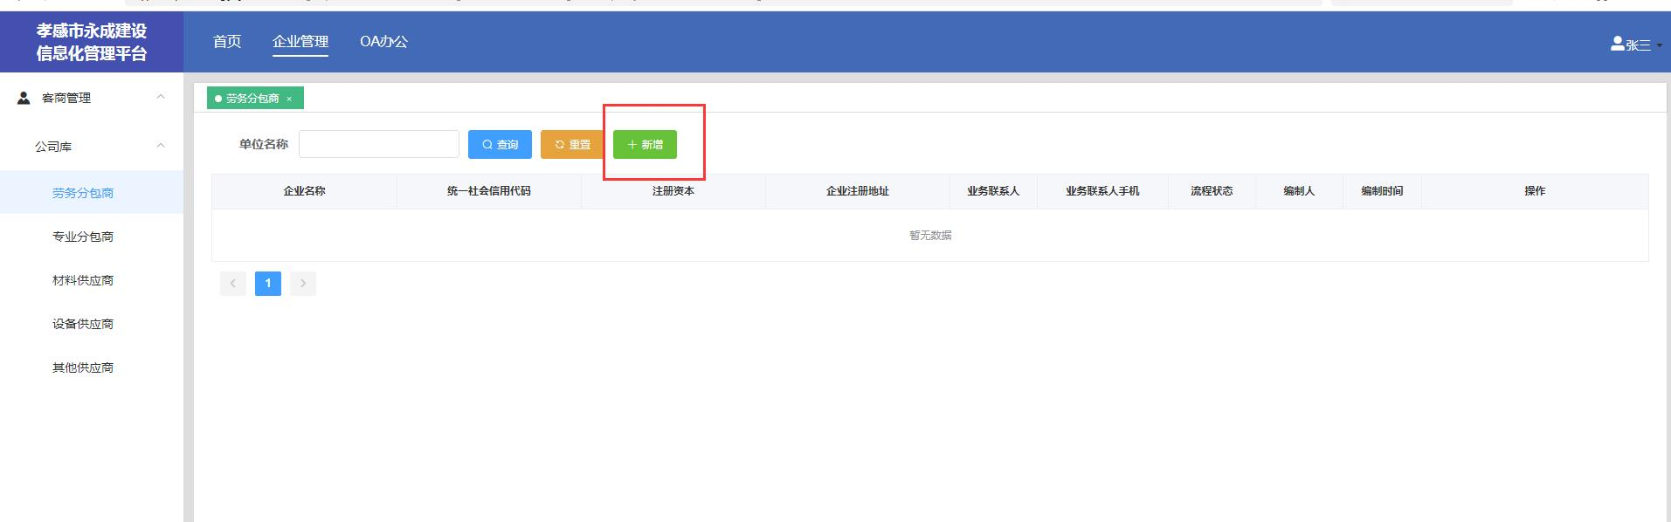

7、带*为必填项，附件按照备注红色字要求上传；

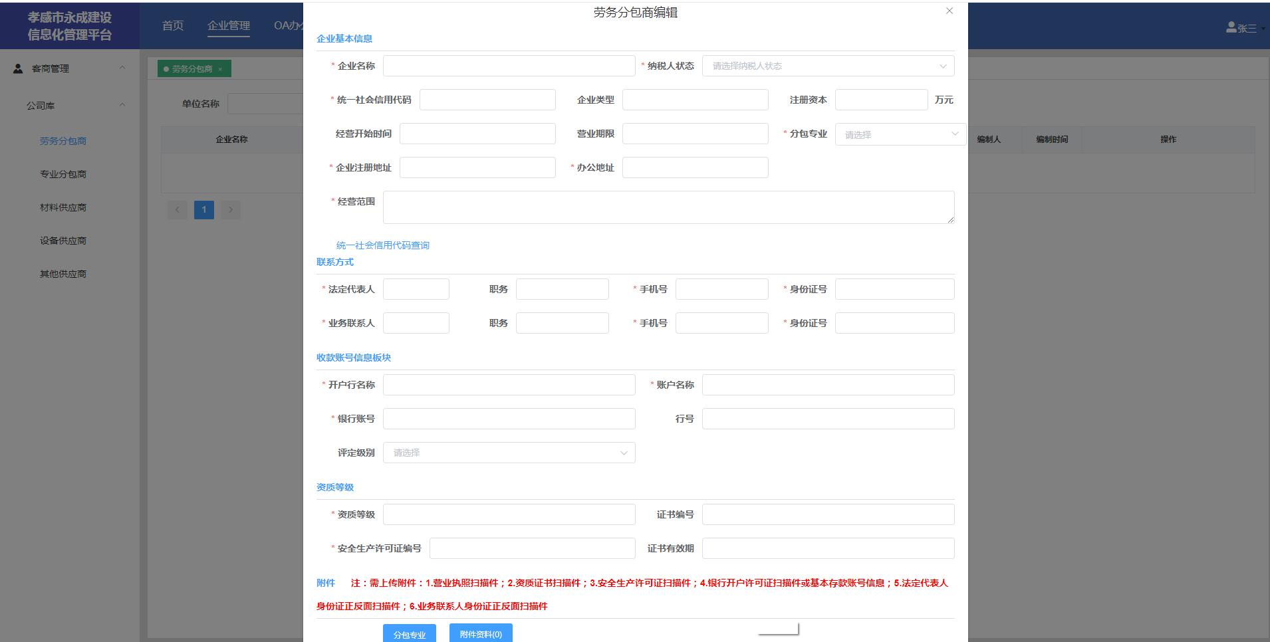

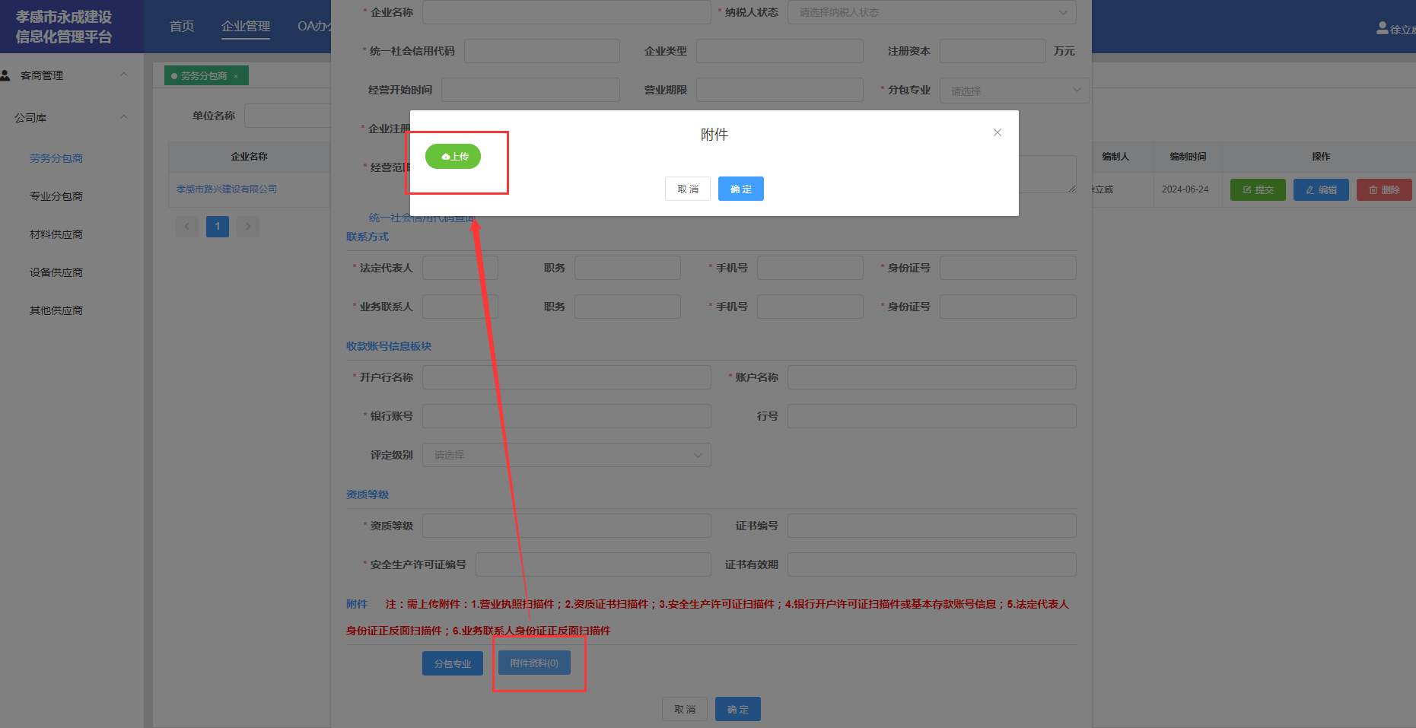

附件上传后，请在备注中详细注明文件的类别，以便查看。

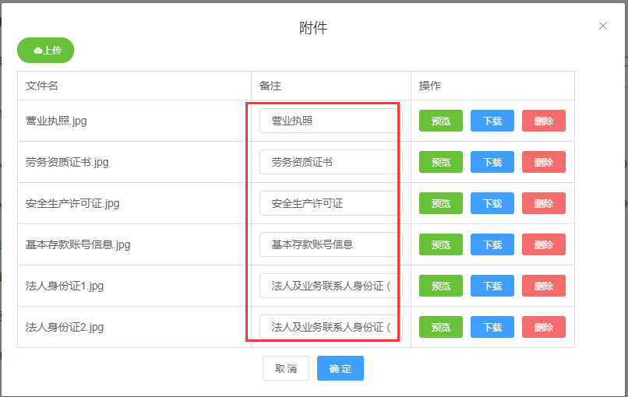

8、信息填完整，且附件上传齐全后点击“确认”进行保存，如有变动可点击编辑进行修改，确认无误后“提交”，提交时可查看审批流程；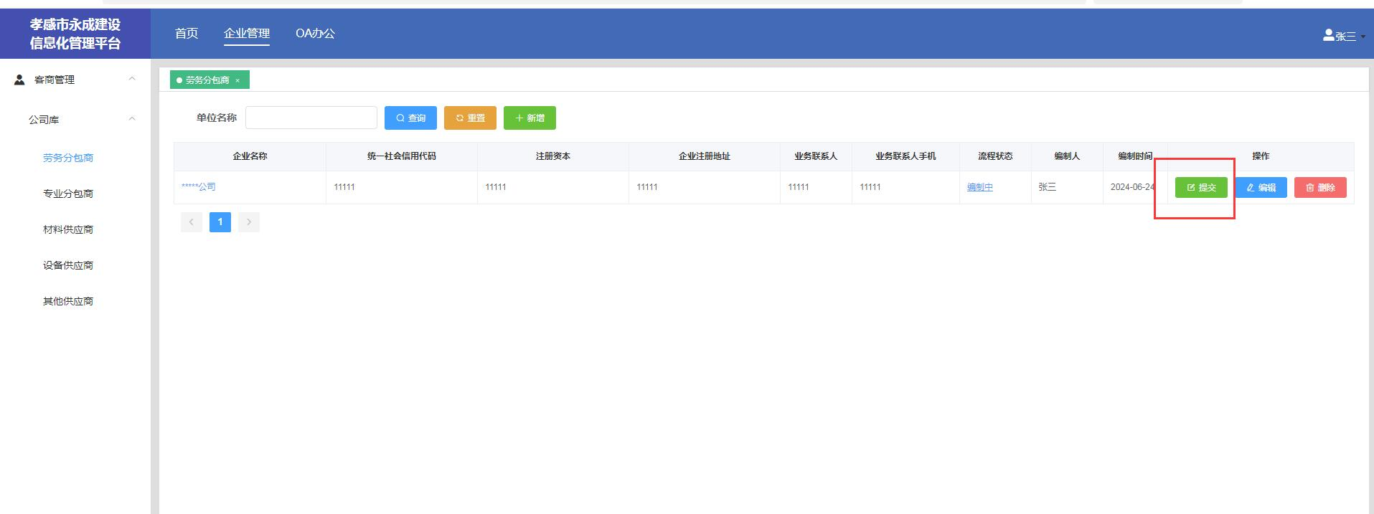

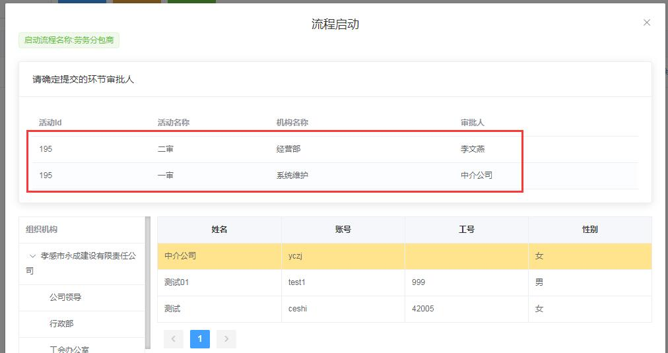

9、信息提交后，可点击蓝色字“流程状态”查看流程审批进度。

